**Практическая работа 5**

Тема программы: «Техническое моделирование одежды»

**Тема работы**: Построение подрезов, фалд, драпировок на деталях одежды

**Цель работы**: совершенствование практических навыков по построению чертежей конструкций изделий сложных форм

Пособия и инструменты: шаблон полочки в М 1:5; калька, цветная бумага; ножницы; клей; чертежные принадлежности; журналы мод

**Содержание работы**:

1. Разработка эскизов моделей с фалдами, подрезами, драпировками
2. Внесение фасонных изменений в основную схему чертежа конструкции в соответствии с рисунком модели
3. Выбор и зарисовка моделей с фалдами, подрезами, драпировками и их моделирование (самостоятельно не менее 4-х моделей)
4. Анализ результатов работы, формулировка выводов

Методические указания

Работу выполняют в тетрадях для практических работ, делают зарисовки 8-10 моделей одежды с фалдами, подрезами, драпировками и здесь же шаблонным способом, используя лекала деталей в масштабе 1:5 и цветную бумагу, выполняют техническое моделирование.

Образцы моделей представлены на рисунках.

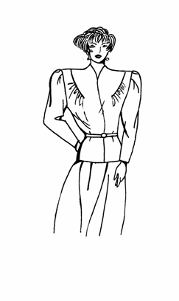

**Рис. а 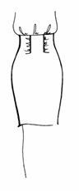 Рис. б**

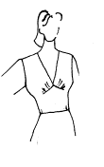 **Рис. в 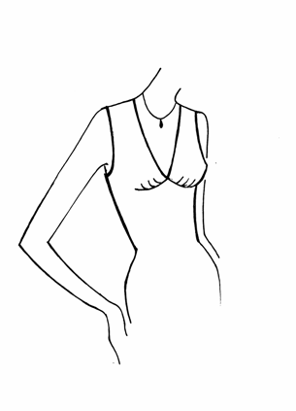 Рис. г**

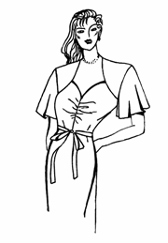**Рис. д**

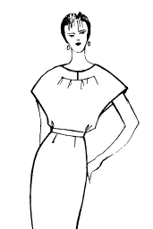 **Рис. е 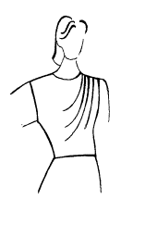Рис. ж**

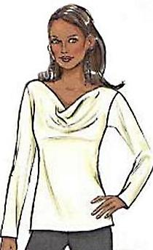**Рис. з**   **Рис. и**